PROJECT 1 实验报告

摘要
本实验围绕两个问题展开：其一，数据库管理系统相比直接的文件操作，其优势体现在何处；其二，PostgreSQL 与 openGauss[5] 孰优孰劣，又应依据何种标准加以比较。实验采用电影数据，通过脚本程序化扩充至 100 万条电影记录与 50 万条人物记录，将同一数据集分别以文本文件存储并导入两个数据库，从检索、更新、索引、规模伸缩、事务一致性及高并发吞吐六个维度进行对比，客户端统一使用 Java（JDBC），以保证除数据库本身外其余变量一致。
结果表明，数据库并非无条件优于文件操作：在不依赖索引的全表扫描与批量更新场景下，文件操作的耗时并不高于数据库。数据库的核心价值在于自动构建并维护索引与存储结构[1]，并提供事务、并发控制与崩溃恢复等文件操作无法提供的保障[3][4]。就两个数据库的对比而言，本次基础负载下 PostgreSQL 的延迟与吞吐均占优，但 openGauss 在内存引擎、企业级安全与国产化生态等方面具备独特优势[5]，二者优劣取决于具体的衡量标准与负载类型。

实验环境
原始电影数据集约九千条记录，规模较小，故编写脚本将其程序化扩充至 100 万条电影记录与 50 万条人物记录，字段以片名、年份、时长为主，并另设人物表。数据库采用 PostgreSQL 16.15 与 openGauss 5.0.0，均以 Docker 容器运行，分别监听 5432 与 5433 端口。客户端使用 Java，通过同一 JDBC 驱动连接两个数据库，以保证除数据库本身外其余变量一致。计时方法为先预热一次以将数据载入缓存，再运行五次，取中位数并报告标准差。

实验一 · 检索对比

实验方法
为考察数据库相对文件操作在检索上的优势，实验采用同一份 100 万条电影记录完成同一任务：统计片名中包含指定关键词的记录数。文件侧以 Java 逐行读取文本并进行字符串包含判断；数据库侧通过 JDBC 执行一条 SELECT COUNT(*) ... LIKE 查询。为避免冷启动与缓存带来的偏差，两侧均先预热一次，再各运行五次，取中位数并报告标准差；关键词分别选取“love”（高命中）与“zzzqqq”（零命中），以观察命中数对耗时的影响。

实验结果
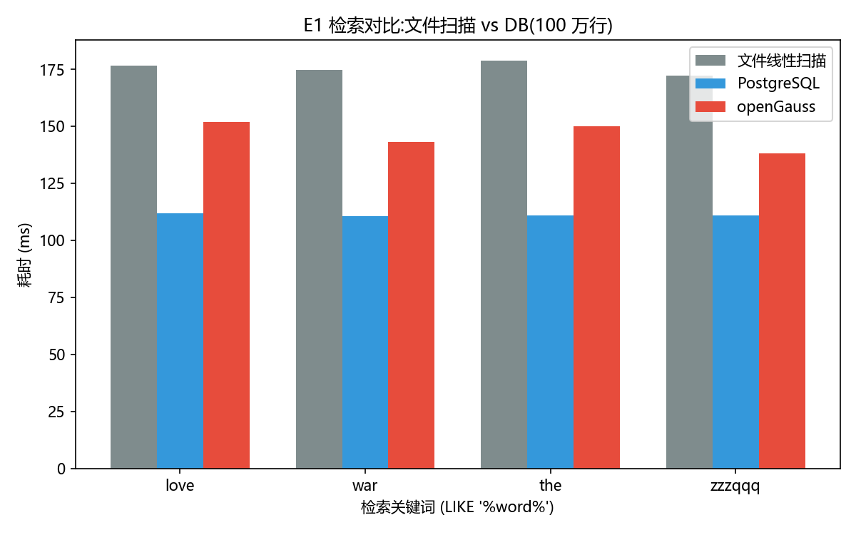
图 1 检索耗时对比（文件逐行扫描 vs 数据库 SELECT）
从图 1 可见，三根柱高基本一致：文件扫描与数据库 SELECT 的耗时几乎相同，命中数（“love”命中逾万条、“zzzqqq”零命中）对总耗时影响甚微。

结论
在不依赖索引的全表扫描场景下，数据库与文件操作的耗时基本相当。

思考
两种方式本质上都是 O(n) 的全表扫描：此类“关键词出现在字符串任意位置”的匹配无法利用 B+ 树索引的有序性[2]，数据库同样只能逐行扫描，仅凭借多进程并行扫描略占优势。由此可以判断，查询性能取决于是否存在可用索引，而非处理方是否为数据库。
这一结果修正了“数据库一定比文件快”的默认认识，也引出新的问题：既然检索环节数据库并不占优，那么更新等更复杂的操作是否会因日志与多版本等额外开销而进一步落后？

实验二 · 更新对比

实验方法
本实验将人物表 50 万条记录的姓名字段中的字符“T”全部替换为“Ttt”。文件侧直接在原文件上做批量替换改写；数据库侧执行一条 UPDATE 语句。计时方式与实验一相同（预热一次、运行五次、取中位数），重点对比“就地覆盖写”与“日志 + 多版本写”两种策略下的耗时差异。

实验结果
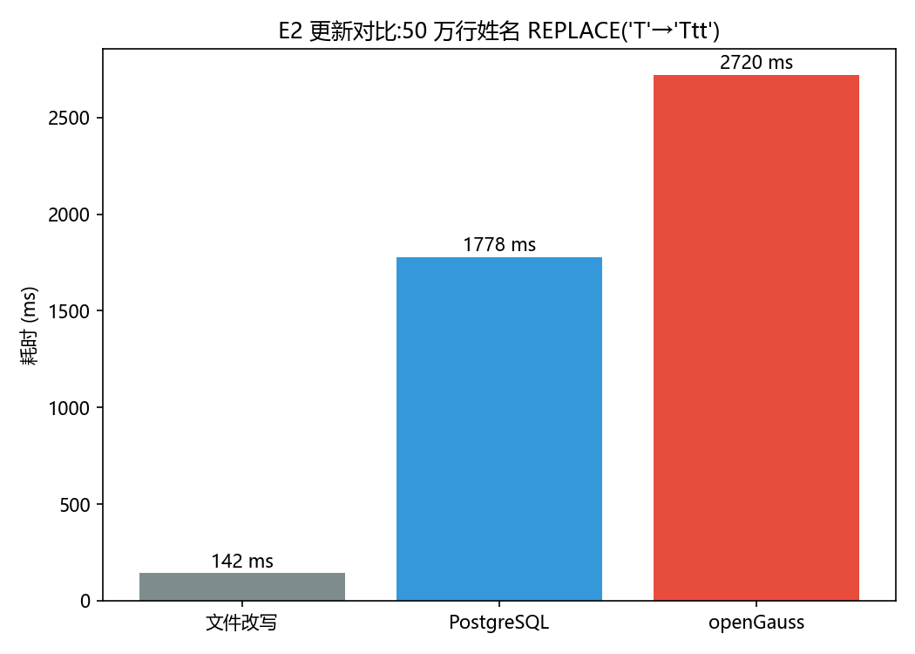
图 2 更新耗时对比（文件改写 vs 数据库 UPDATE）
结果与直觉相反，如图 2，直接改写文件耗时最低（约 142 ms），数据库反而慢约一个数量级。

结论
数据库的 UPDATE 比文件改写慢约一个数量级。

思考
数据库的 UPDATE 不能像文件那样就地覆盖：它必须先写 WAL 日志以保证掉电后可恢复，即 ARIES 恢复算法的思想[3]；同时为支持 MVCC，它不覆盖旧版本，而是保留旧版本、写入新版本[4]。文件只需一次覆盖写，没有这些负担，因此更快。此外，PostgreSQL 的并行扫描只适用于 SELECT，UPDATE 属于写事务，不采用并行执行；openGauss 更新比 PostgreSQL 更慢，主要因其默认配置更偏重可靠性——full_page_writes、同步提交与更保守的 checkpoint，且单机实例自带复制架构开销，写放大更为明显。
综合实验一、二可见，检索不占优、更新反而更慢，数据库“快”的声誉应另有来源，关键变量很可能在于索引，实验三据此专门验证索引能带来的性能提升。

实验三 · 索引对比：B-tree 对 '%word%' 为何失效

实验方法
本实验在 PostgreSQL 上验证不同索引对 LIKE 查询的作用（openGauss 不支持 pg_trgm 扩展，故仅展示 PostgreSQL）。依次测试无索引、普通 B-tree 索引与 GIN 三元组（trigram）索引三种情形，分别执行 LIKE 模糊匹配与精确匹配，记录各自耗时，并用 EXPLAIN 观察查询计划。

实验结果
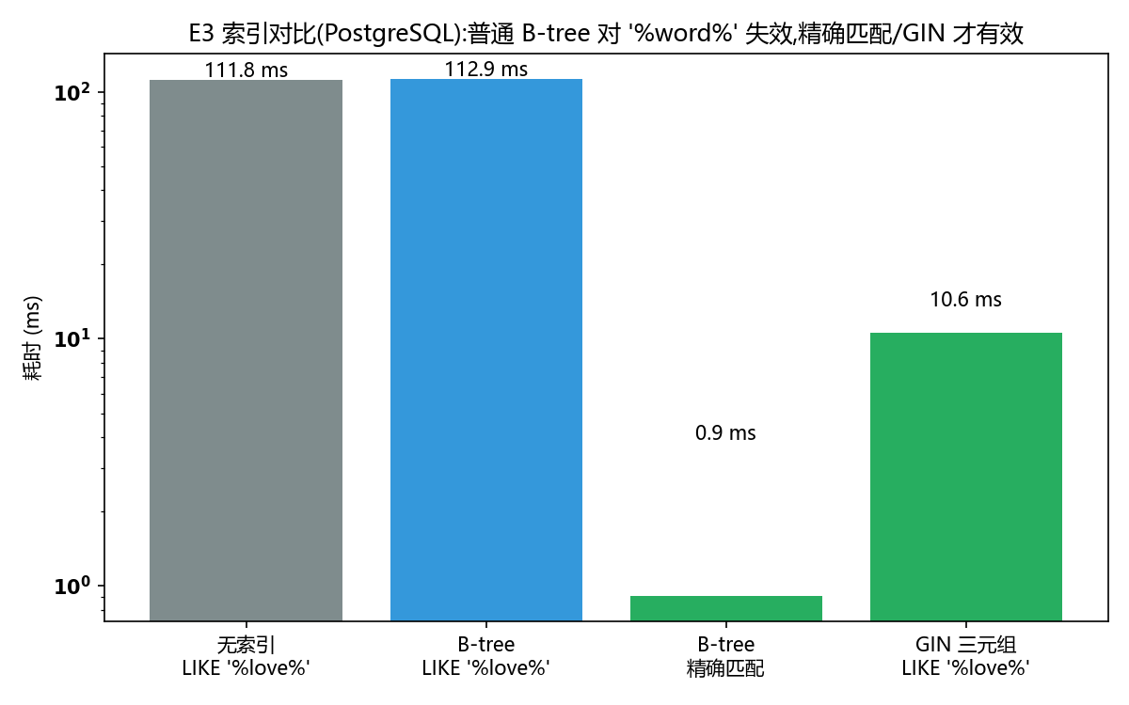
图 3 不同索引类型下的查询耗时
如图 3，普通 B-tree 对前后均通配的 LIKE 匹配作用有限，建索引后仍为全表扫描；精确匹配可降至 1 ms 以内；改用 GIN 三元组索引后，模糊匹配耗时约 10 ms。
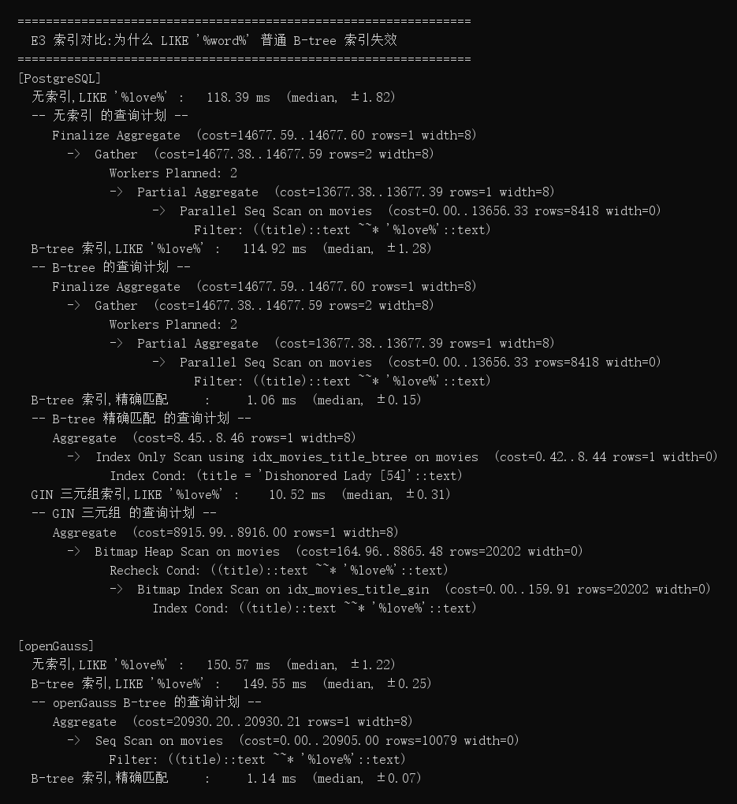
图 4 各情形的查询计划（EXPLAIN）
实测查询计划（图 4）显示：无索引与 B-tree 两种情形均为 (Parallel) Seq Scan，仅 GIN 走 Bitmap Index Scan。

结论
B-tree 对模糊匹配失效，GIN 三元组索引可显著加速模糊匹配。

思考
B+ 树按字符串的顺序组织节点，只能加速从前缀开始的匹配（精确匹配因此被压缩至 1 ms 内）[2]；当关键词出现在字符串任意位置时，这种有序性无法发挥作用。加速模糊检索需改用倒排索引：pg_trgm 将词切分为三字符片段（三元组），借助 GIN 倒排表查询，查询计划随之变为 Bitmap Index Scan[6]。
由此认识到，索引能否生效取决于查询模式与索引组织方式是否匹配，而非“建了索引就一定快”。既然数据库依靠倒排索引实现加速，那么将相同思路应用于文件侧、自行构建倒排索引，是否也能获得相近乃至更优的效果，成为实验三b 的出发点。

实验三b · 聪明文件：手工倒排索引

实验方法
既然数据库依靠索引加速，文件侧自行构建索引也应能提速。本实验将 100 万条标题切分为整词，用 Java 构建一个 HashMap<词, movieId 列表> 倒排表，查询时直接按词取列表并计数，与数据库 GIN 索引对比耗时。

实验结果
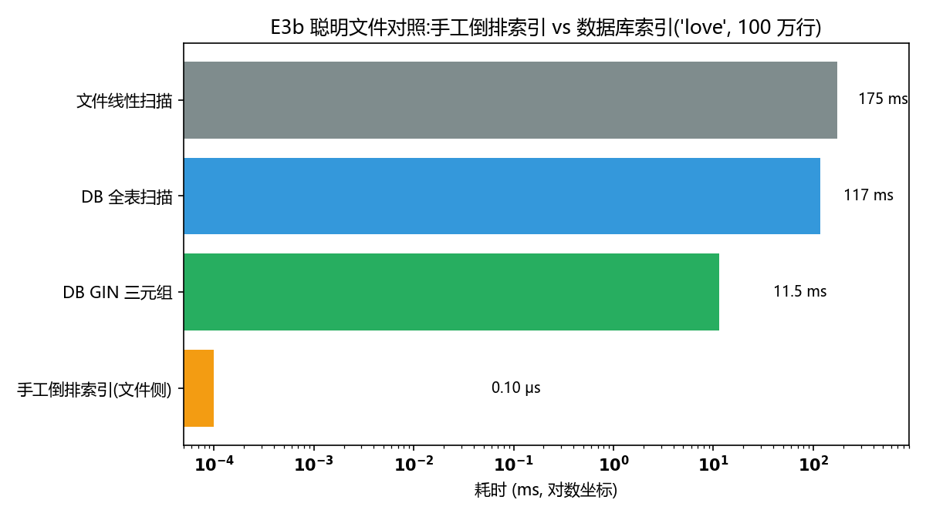
图 5 手工倒排索引与 GIN 索引查询耗时对比
如图 5，手工倒排索引的查询耗时约 0.10 微秒，比数据库 GIN 索引快多个数量级。

结论
文件侧手工倒排索引的查询快于数据库 GIN 多个数量级，但仅支持整词匹配。

思考
这一结果表明，文件并非无法快速检索，而是需要自行实现。但其代价同样明显：构建倒排表需额外编写数十行代码，单次构建耗时约 1.3 秒，且每次更新标题均需人工同步索引；更重要的是，它仅支持整词匹配，无法完成 LIKE 形式的任意子串匹配（因此“love”仅命中 7819 条，少于子串匹配的 10645 条）。数据库将上述工作自动化并天然支持子串匹配，这正是自动维护的索引的价值所在。
手工索引在小数据、特定查询下表现突出，但其优势是否会随数据规模增大而缩小，有待实验四量化。

实验四 · 规模缩放

实验方法
为考察检索耗时随数据规模的变化趋势，实验将数据规模由 10 万条逐步扩充至 100 万条，分别记录文件全表扫描、数据库全表扫描与 GIN 索引查询三者的耗时，绘制耗时—数据量曲线。

实验结果
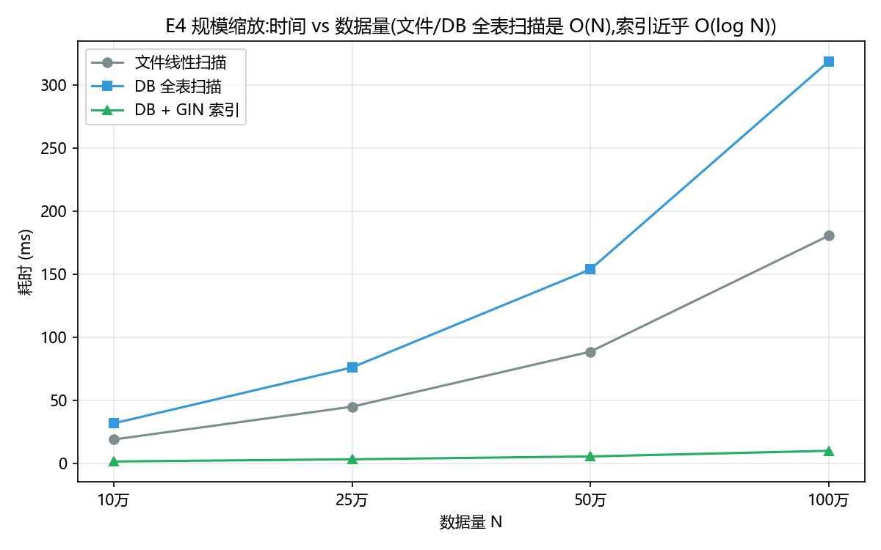
图 6 检索耗时随数据规模的变化
如图 6，文件与数据库的全表扫描耗时均随数据量近似线性增长，仅 GIN 索引曲线基本保持水平；数据规模越大，索引优势越显著。

结论
索引查询耗时基本不随规模增长，其相对全表扫描的优势随数据规模扩大而增大。

思考
全表扫描须读取每一行，复杂度为 O(n)；索引沿 B+ 树或倒排表仅访问少量页面，接近对数级[2]，故随数据规模增大，二者差距持续拉大。
前四项实验均以“快慢”为衡量标准，然而性能只是数据库的一个侧面；数据库是否具备以时间无法衡量、而文件操作难以企及的能力，实验五对此加以验证。

实验五 · ACID / 完整性

实验方法
数据库有大量性能之外的属性无法以时间衡量。本实验通过三项演示加以验证：①事务内更新后回滚，数据应保持不变；②插入重复主键应被拒绝；③一个连接修改但未提交时，另一连接仍应读到旧值，提交后方读到新值。

实验结果
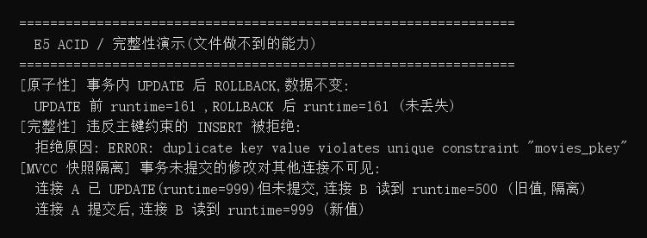
图 7 ACID 三项演示的输出
如图 7，三项演示均符合预期：回滚后数据不变、重复主键被拒绝、未提交的修改对其他连接不可见。

结论
回滚、唯一约束与隔离性三项演示均符合预期，这些保障为纯文件操作所不具备。

思考
这三项分别对应 ACID 的不同侧面：原子性依赖 WAL——先记日志后改数据，崩溃时按日志重做或回滚，即 ARIES[3]；隔离性依赖 MVCC 多版本快照[4]；主键唯一性依赖唯一 B+ 树索引[2]。三者均为文件操作所不具备，也印证了 Stonebraker 的论点：操作系统的文件系统无法为数据库提供这些必要服务[1]。据此可将关注点由“快慢”转向“保证”：数据库的核心价值在很大程度上不在于速度，而在于事务、并发控制与崩溃恢复等保障。既然同为数据库，PostgreSQL 与 openGauss 在同一负载下孰优孰劣，实验六将二者置于同一测试平台加以比较。

实验六 · PostgreSQL 与 openGauss

实验方法
为回答“PostgreSQL 与 openGauss 孰优孰劣”，实验在同一数据集、同一 SQL、同一 JDBC 客户端下，对两个数据库分别测试检索与更新两类负载，比较二者耗时。

实验结果
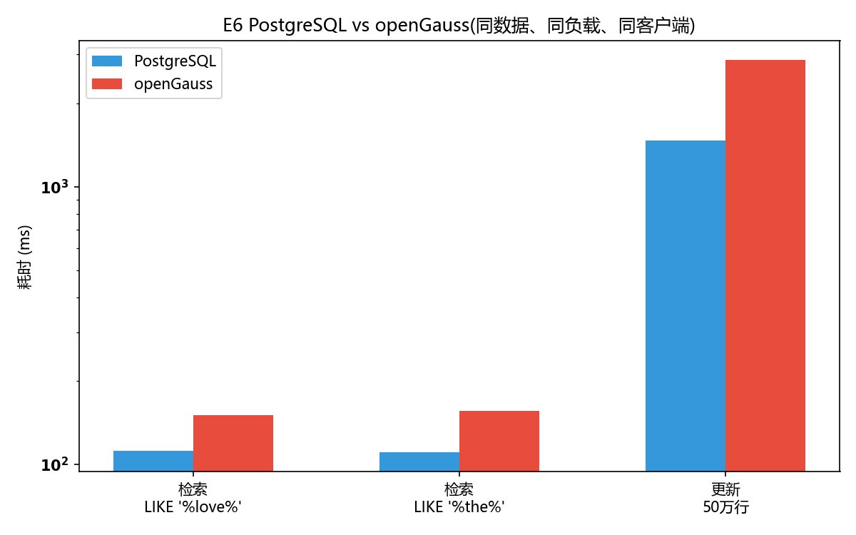
图 8 PostgreSQL 与 openGauss 检索/更新耗时对比
如图 8，检索方面 PostgreSQL 约 110 ms，openGauss 约 150 ms；更新方面差距接近一倍。

结论
在本次基础负载下，PostgreSQL 的检索与更新均占优。

思考
openGauss 的性能优势多来自其内存引擎 MOT、高并发线程模型及针对特定硬件的优化基准[5]。本次实验为单连接、普通磁盘表、批量更新，未触发上述优势，故 PostgreSQL 默认配置表现更佳。由此说明，“哪个更好”取决于负载类型与衡量标准。需要指出的是，本次对比均为单连接负载，openGauss 宣传的高并发线程池优势并未得到检验；为补足这一缺口，实验六b 补充并发吞吐测试。

实验六b · 高并发吞吐：线程池与进程模型

实验方法
针对 openGauss 高并发线程池的宣传优势，补充并发吞吐测试：对同一主键做点查，并发数由 1 逐渐增加至 128，记录两库的每秒查询数（qps）。

实验结果
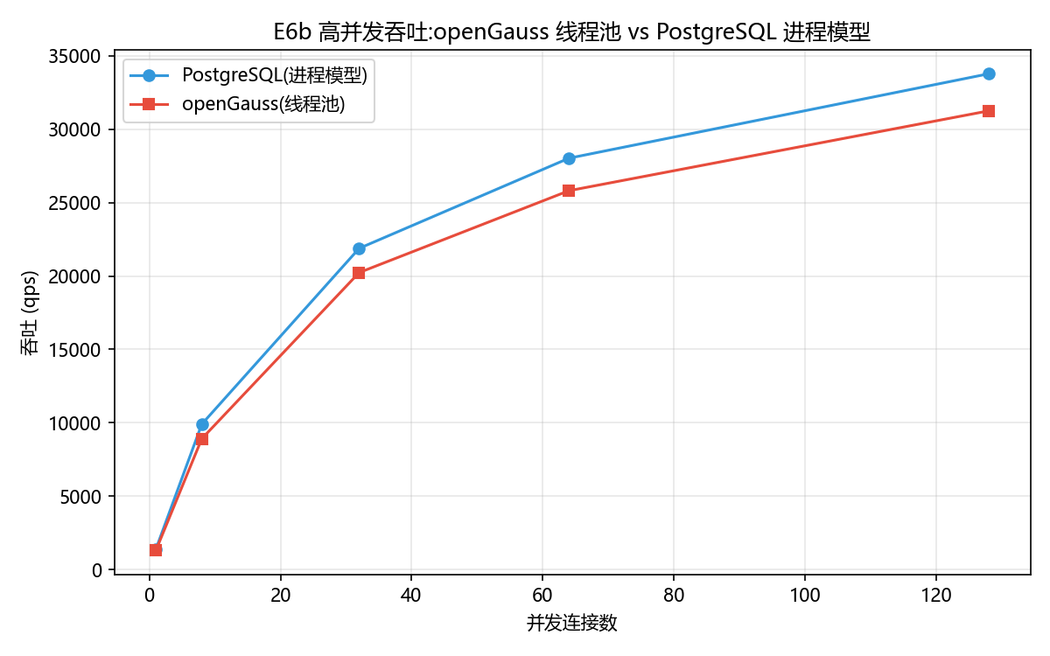
图 9 并发吞吐（qps）随并发数的变化
如图 9，两条曲线几乎重合，最终均受 CPU 上限约束；PostgreSQL 各档略高（128 并发时 33768 对 31244 qps）。
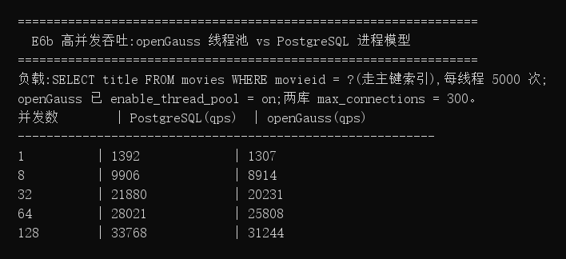
图 10 128 并发下的实测输出
实测输出（图 10）显示，两库在 128 并发下均节流至约 3.1~3.4 万 qps。

结论
两库并发吞吐接近，均受 CPU 上限约束，连接模型差异未能显现。

思考
openGauss 的线程池旨在节省每次连接创建进程的开销，理论上并发越高优势越明显。但本次点查负载较轻，128 并发时两库均先耗尽 CPU，连接模型的差异被硬件上限掩盖，故“线程池与进程模型”的差异在本负载与测试环境下未能体现；openGauss 的优势需在其 MOT 内存表、超高并发等设计场景中方可显现[5]。回顾全部实验可以得出两点认识：其一，数据库的价值不在于无条件更快，而在于自动维护索引并提供事务、并发控制与崩溃恢复等保障；其二，不存在脱离场景的“更好”，任何性能结论都须先框定负载与衡量标准。若继续深入，可将负载替换为内存表与更高并发，或引入更贴近实际业务的混合读写，以观察两库差距是否会被拉开。

结论

问题一：数据库相比文件操作的优势
• 索引自动维护。文件侧加速须自行实现并持续维护排序与索引结构；数据库仅需创建索引即自动生效[2]。
• 事务与并发。ACID、MVCC、约束与崩溃恢复是文件操作无法提供的保障[3][4]。
• 结构化查询。SQL 以单条语句替代数十行文件处理代码。
• 并非无条件更快。在数据规模较小或批量更新等场景下，文件操作反而更轻便；数据库的优势在于自动化与安全性[1]。

问题二：PostgreSQL 与 openGauss
• 在本机场景下，PostgreSQL性能优于openGauss，但不存在脱离场景的“更好”。
按本实验的查询延迟与并发吞吐衡量，PostgreSQL 均占优；但 openGauss 在内存优化引擎（MOT）、企业级安全（如动态数据脱敏）与国产化生态方面具备 PostgreSQL 不具备的优势，比较结果取决于既定标准[5]。

个人思考
回顾六个实验，主要收获在于纠正了几个先入为主的判断。
其一，“数据库一定比文件快”并不成立——实验一、二表明，无索引的全表扫描中数据库并不占优，批量更新时因 WAL 与多版本的开销反而慢约一个数量级。
其二，“建了索引就一定快”亦不成立——实验三表明 B-tree 对模糊匹配几乎失效，索引须与查询模式匹配方能发挥作用。
其三，“文件操作注定慢”同样不成立——实验三b 以数十行代码构建的手工倒排索引在查询上比数据库快多个数量级，只是正确性与可维护性须自行承担。
综合以上“意料之外”的结果，数据库真正的价值并非保证任何场景下都最快，而在于将索引维护、事务、并发控制与崩溃恢复等繁琐且易错的工作自动化，并提供文件操作无法提供的保障，这正是其为一个简单的 SELECT 付出日志与多版本开销的原因。
就“PostgreSQL 与 openGauss 哪个更好”而言，本组实验给出的答案较为朴素：在本机场景下，PostgreSQL性能优于openGauss，但不存在脱离场景的“更好”。
基础负载下 PostgreSQL 占优，而 openGauss 的内存引擎、高并发线程池等设计优势，需置于 MOT 内存表、超高并发等其所面向的场景中方能体现。因此，评价一个系统应先明确“在何种负载、以何种标准”，而非依据单一数字下结论。

参考文献
[1] Stonebraker M. Operating System Support for Database Management. CACM 24(7):412-418, 1981.
[2] Bayer R., McCreight E. Organization and Maintenance of Large Ordered Indexes. Acta Informatica 1(3):173-189, 1972.
[3] Mohan C., Haderle D., Lindsay B., Pirahesh H., Schwarz P. ARIES: A Transaction Recovery Method Supporting Fine-Granularity Locking and Partial Rollbacks Using Write-Ahead Logging. ACM TODS 17(1):94-162, 1992.
[4] Bernstein P., Goodman N. Multiversion Concurrency Control - Theory and Algorithms. TODS 8(4):465-483, 1983.
[5] Li G. et al. openGauss: An Autonomous Database System. PVLDB 14(12):3028-3042, 2021.
[6] PostgreSQL Documentation: pg_trgm. https://www.postgresql.org/docs/current/pgtrgm.html

